Министерство науки и высшего образования Российской Федерации Федеральное государственное автономное образовательное учреждение высшего образования «Казанский (Приволжский) федеральный университет»

Институт физики
Кафедра радиофизики

ОТЧЕТ
по лабораторной работе

«Назначение и возможности системы обнаружения вторжений СЗИ НСД DALLAS LOCK 8.0»

Работу выполнил:
Студент группы 06-351
Гаджиев Ислам
Работу проверил:
Руководитель производственной
практики и службы информационной
безопасности КФУ
Гадельшин Д. В.

Казань 2026 г.
ОГЛАВЛЕНИЕ
1. ЦЕЛЬ И ЗАДАЧИ РАБОТЫ 3
2. КРАТКИЕ ТЕОРЕТИЧЕСКИЕ СВЕДЕНИЯ 4
2.1. Система обнаружения вторжений 4
2.2. Безопасная среда 4
3. ХОД РАБОТЫ И РЕЗУЛЬТАТЫ 5
3.1. Настройка контроля приложений СОВ 5
3.2. Настройка правила для ICMP-пакетов 6
3.3. Настройка безопасной среды СОВ 6
3.4. Проверка срабатывания правила и отчета безопасной среды 7
4. ОТВЕТЫ НА КОНТРОЛЬНЫЕ ВОПРОСЫ 9
5. ЗАКЛЮЧЕНИЕ 10

1. ЦЕЛЬ И ЗАДАЧИ РАБОТЫ
Цель работы - ознакомиться с функциональными возможностями и особенностями конфигурирования системы обнаружения вторжений на примере модуля СОВ СЗИ НСД Dallas Lock 8.0.
Согласно методическим указаниям для выполнения работы используются два компьютера в одной подсети: АРМ1 с установленной СЗИ НСД и модулем СОВ, а также АРМ2. В учебной системе применяется учетная запись Смирнов. В ходе работы настраиваются запрещающие правила контроля приложений, безопасная среда и правило блокировки вызова функции отправки ICMP-сообщений.
Задачи работы:
- настроить запрещающее правило контроля приложений для процесса «Блокнот»;
- создать и активировать правило СОВ для блокировки вызова функции отправки ICMP-сообщений;
- настроить параметры безопасной среды СОВ;
- проверить блокировку команды ping в безопасной среде и зарегистрированное событие в отчете безопасности.

2. КРАТКИЕ ТЕОРЕТИЧЕСКИЕ СВЕДЕНИЯ

2.1. Система обнаружения вторжений
Система обнаружения вторжений (СОВ) предназначена для выявления и блокирования опасной активности в защищаемой информационной системе. Модуль СОВ анализирует действия приложений, события операционной системы, сетевой трафик и поведение процессов, сопоставляя их с правилами, сигнатурами и эвристическими признаками.
Контроль приложений позволяет администратору задавать допустимые и запрещенные действия отдельных программ. Например, для процесса можно запретить изменение файлов, отправку ICMP-сообщений или другие операции, значимые для информационной безопасности.

2.2. Безопасная среда
Безопасная среда (БС) является изолированным режимом для проверки выполнения потенциально опасных действий. Она позволяет запустить приложение и проследить его поведение без внесения нежелательных изменений в основную среду операционной системы. Результаты срабатывания правил отображаются в отчете безопасности БС.
Эвристический анализ оценивает признаки опасного поведения процессов. Администратор может включать блокировку опасных процессов, задавать режим работы анализа и настраивать отчет о завершении работы процесса в безопасной среде.

3. ХОД РАБОТЫ И РЕЗУЛЬТАТЫ
Каждый подтверждающий скриншот вынесен на отдельную страницу в соответствующем подразделе. Это сохраняет связь между этапом настройки, результатом проверки и иллюстрацией выполнения работы.

3.1. Настройка контроля приложений СОВ
Шаг 1. Создание запрещающего правила для приложения «Блокнот».
В оболочке администратора Dallas Lock 8.0 на вкладке «СОВ» в категории «Параметры СОВ» была выбрана команда «Контроль приложений». В открывшемся окне добавлено правило для приложения C:\Windows\System32\notepad.exe. Для операции «Изменение файлов» установлен доступ «Запрещено», после чего правило отмечено как активное и сохранено.
Результат. Для процесса Блокнот создано активное правило контроля приложений, запрещающее изменение файлов.
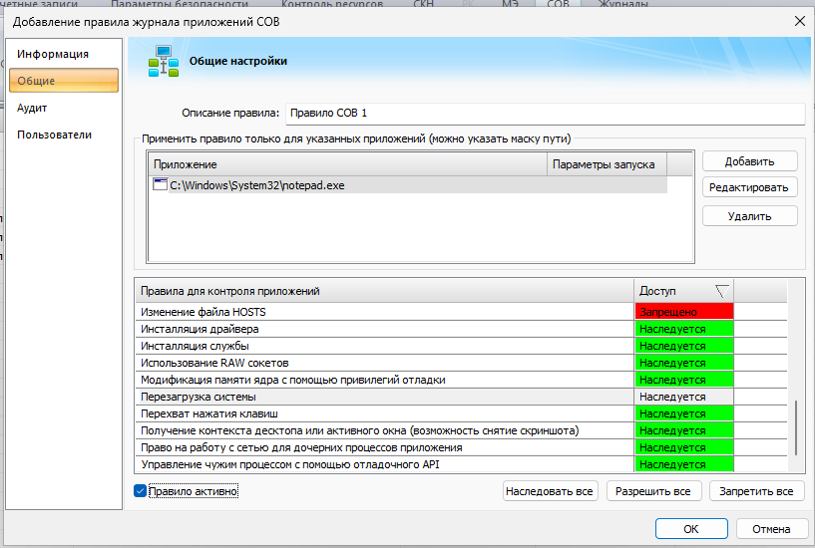
Рисунок 1 - Создание правила контроля приложений СОВ
Шаг 2. Проверка действия правила контроля приложений.
Для проверки созданного правила была выполнена авторизация в операционной системе под учетной записью Смирнов. Через проводник был открыт файл `C:\Windows\System32\drivers\etc\hosts` с помощью приложения «Блокнот». Затем в содержимое файла были внесены произвольные изменения и выполнена попытка сохранить их.
Результат. Поскольку для приложения «Блокнот» в модуле СОВ было создано активное правило, запрещающее изменение файлов, попытка сохранения внесённых изменений должна быть заблокирована системой. Это подтверждает работоспособность настроенного правила контроля приложений.

3.2. Настройка правила для ICMP-пакетов
Шаг 3. Создание и настройка правила блокировки ICMP.
После входа на АРМ1 была открыта вкладка «СОВ», категория «Безопасная среда СОВ», и выбран раздел «Контроль приложений». Создано новое правило с описанием. В таблице «Правила для контроля приложений» для строки «Вызов функции для отправки ICMP сообщения» в поле «Доступ» выбрано значение «Запрещено». Правило активировано и сохранено.
Результат. Правило СОВ для блокировки отправки ICMP-сообщений создано и включено.
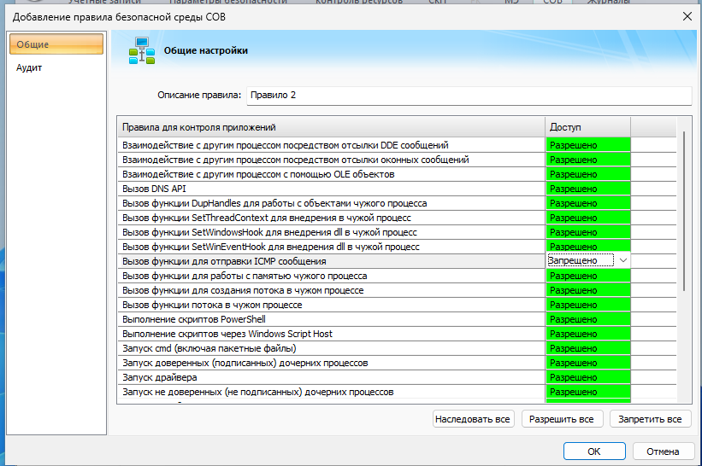
Рисунок 2 - Создание нового правила для ICMP-пакетов

3.3. Настройка безопасной среды СОВ
Шаг 4. Настройка параметров безопасной среды.
На панели «Безопасная среда СОВ» выбрана команда «Настройки». Для параметра «Эвристический анализ для блокировки работы опасных процессов» установлен режим, предусмотренный методикой, а для параметра «Отчет по завершению работы процесса в БС» выбрано значение «Вкл.». Дополнительно проверено, что безопасная среда включена.
Результат. Параметры безопасной среды настроены; включено формирование отчета по завершению работы процесса в БС.
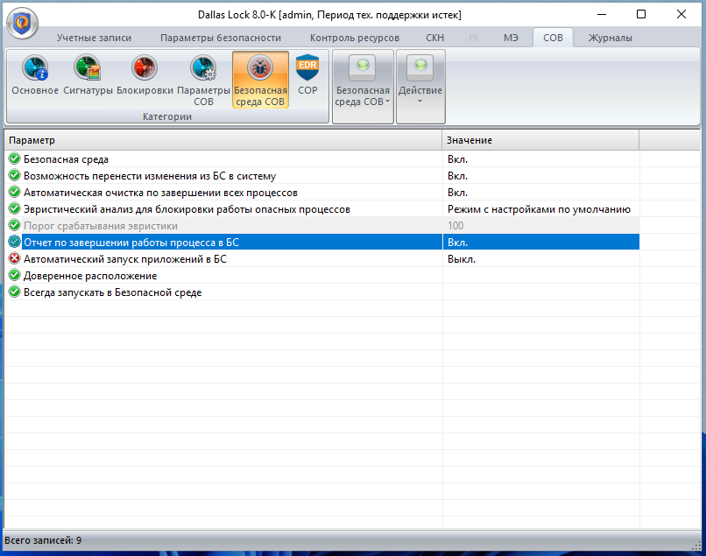
Рисунок 3 - Настройка безопасной среды СОВ

3.4. Проверка срабатывания правила и отчета безопасной среды
Шаг 5. Проверка блокировки команды ping в безопасной среде.
В проводнике был найден файл cmd.exe в каталоге C:\Windows\System32 и запущен в безопасной среде через контекстное меню. В командной строке безопасной среды выполнена команда ping с IP-адресом АРМ2. Поскольку вызов функции отправки ICMP-сообщений запрещен созданным правилом, передача пакетов должна быть остановлена.
Результат. Команда ping завершилась с ошибкой передачи: получено 0 из 4 пакетов, потери составили 100 %. Правило СОВ сработало.
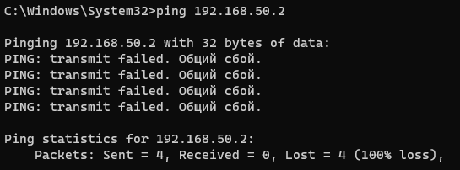
Рисунок 4 - Проверка срабатывания правила через безопасную среду для командной строки
Шаг 6. Анализ отчета безопасности безопасной среды.
После завершения работы командной строки был открыт отчет безопасности безопасной среды Dallas Lock. В таблице «Вызов функции для отправки ICMP сообщения» отражены сведения о процессе PING.EXE и вызове с IP-адресом АРМ2. Этот отчет фиксирует факт срабатывания политики контроля приложений.
Результат. В отчете безопасной среды зарегистрировано блокирование вызова функции отправки ICMP-сообщения процессом PING.EXE.
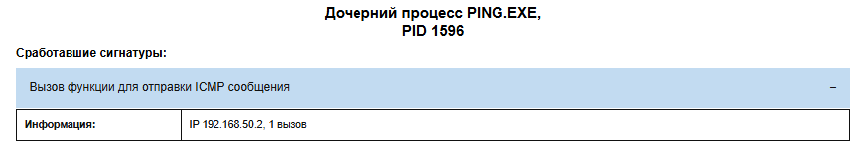
Рисунок 5 - Проверка срабатывания правила в отчете безопасной среды

4. ОТВЕТЫ НА КОНТРОЛЬНЫЕ ВОПРОСЫ
1. Назначение системы обнаружения вторжений СЗИ НСД Dallas Lock 8.0.
СОВ предназначена для выявления, регистрации и блокирования опасных событий и действий в системе. Она анализирует сетевой трафик, работу приложений, события операционной системы и поведение процессов.
2. Какие типы событий отслеживает СОВ в рамках обнаружения аномалий в поведении приложений ОС?
СОВ отслеживает запуск процессов, обращения к файлам, вызовы системных функций, межпроцессное взаимодействие, отправку сетевых сообщений, использование памяти других процессов и другие нетипичные либо опасные действия.
3. При выполнении контроля приложений, если приложение не было найдено в пользовательских правилах, где и в дальнейшем СОВ проверяет доступ для данного приложения?
В этом случае применяются наследуемые либо глобальные правила контроля приложений и параметры безопасности по умолчанию. Доступ определяется политикой, действующей для соответствующей операции и процесса.
4. За что отвечают дополнительные параметры настройки «Уровень блокировки» и «Уровень журнала событий» при использовании эвристики?
Уровень блокировки определяет строгость реакции СОВ на выявленные признаки опасного поведения, а уровень журнала событий определяет полноту регистрации диагностической информации об эвристических срабатываниях.
5. Перечислите дополнительные настройки эвристики.
К дополнительным настройкам относятся включение эвристического анализа, выбор режима блокировки опасных процессов, настройка порога срабатывания, а также параметры регистрации и отображения результатов работы анализа.
6. Что такое «Безопасная среда СОВ»?
Это изолированная среда для контролируемого запуска и проверки приложений. Она позволяет наблюдать потенциально опасные действия и применять правила СОВ без негативного воздействия на основную операционную систему.

5. ЗАКЛЮЧЕНИЕ
В ходе лабораторной работы были изучены функциональные возможности системы обнаружения вторжений Dallas Lock 8.0. Для приложения Блокнот было создано запрещающее правило контроля приложений, ограничивающее изменение файлов.
Также было настроено правило безопасной среды, запрещающее вызов функции отправки ICMP-сообщений. Проверка запуска командной строки в безопасной среде показала, что команда ping не может передать пакеты на АРМ2, а отчет безопасной среды зафиксировал соответствующее срабатывание правила.
Таким образом, модуль СОВ позволяет контролировать действия приложений, выявлять опасные операции, применять эвристический анализ и безопасно проверять выполнение потенциально опасных программ в изолированной среде.

